章末达标检测(一)
一、选择题(本题共10小题)
1．(2014·吉林大学附中模拟)如图1－4所示为一物体做直线运动时的图象，但纵坐标表示的物理量未标出．已知物体在前2 s时间内向东运动，则以下判断正确的是( )
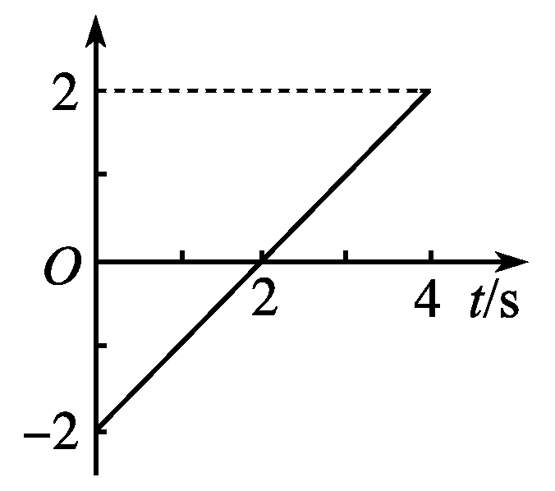
图1－4
A．若纵坐标表示速度，则物体在4 s内的位移为4 m
B．若纵坐标表示速度，则物体在4 s内的加速度大小不变，方向始终向东
C．若纵坐标表示位移，则物体在4 s内的运动方向始终向东
D．若纵坐标表示位移，则物体在4 s内的位移为零
[解析] 若纵坐标表示速度，则物体在前4 s内的位移为零，加速度对应图线的斜率大小不变，方向与初速度相反，向西，A、B均错误；若纵坐标表示位移，图象的斜率则表示速度，由图可知，速度方向始终不变且向东，C正确；物体在前4 s内的位移为4 m，D错误．
[答案] C
2．(2014·山东重点中学模拟)如图1－5所示是做直线运动的某物体的位移—时间图象，根据图中数据可以求出P点的瞬时速度．下面四个选项中哪一项更接近P点瞬时速度的真实值( )
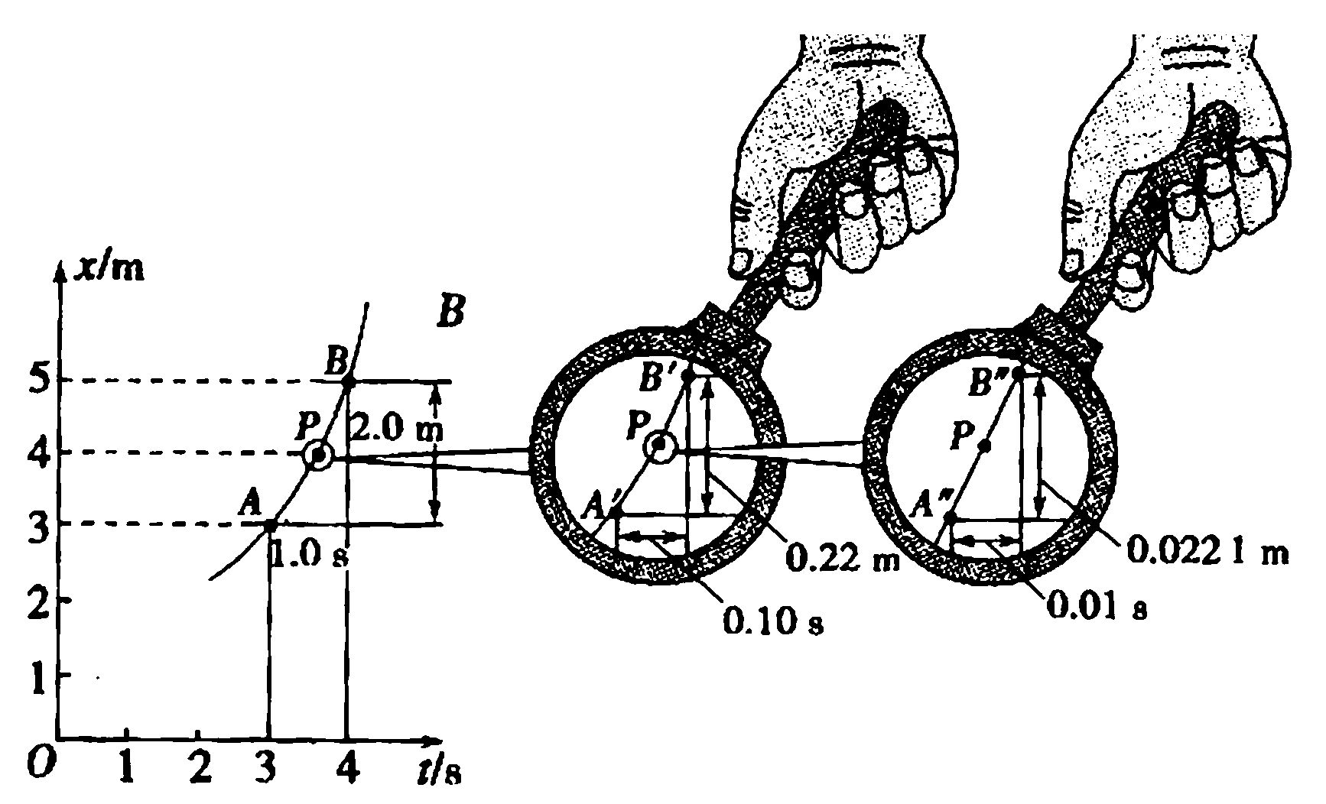
图1－5
A．2 m/s B．2.2 m/s
C．2.21 m/s D．2.211 m/s
[解析] P点的瞬时速度对应x－t图象上P点切线的斜率，故有v_{P}＝k_{P}＝ m/s＝2.21 m/s，C正确．
[答案] C
3．(2014·长春调研)一质点从t＝0开始沿x轴做直线运动，其位置坐标与时间的关系式为x＝2t³－8t＋1(x和t的单位分别为m和s)，则下列说法中正确的是
( )
A．质点一直向x轴正方向运动
B．质点做匀变速直线运动
C．质点在第2 s内的平均速度的大小为3 m/s
D．质点在前2 s内的位移为零
[解析] 利用位置坐标与时间的关系得出各个时刻的位置坐标，可知A错误．由匀变速直线运动的位移与时间的关系式可知B错误．根据平均速度的定义式结合题目所给关系式可知，质点在第2 s内的平均速度的大小不是3 m/s，C错误，t＝0时x₀＝1，t₁＝1 s时x₁＝－5，t₂＝2 s，x₂＝1，故D正确．
[答案] D
4．(多选)甲、乙两车在同一水平道路上，一前一后相距x＝4 m，乙车在前，甲车在后，某时刻两车同时开始运动，两车运动的x－t图象如图1－6所示，则下列表述正确的是( )
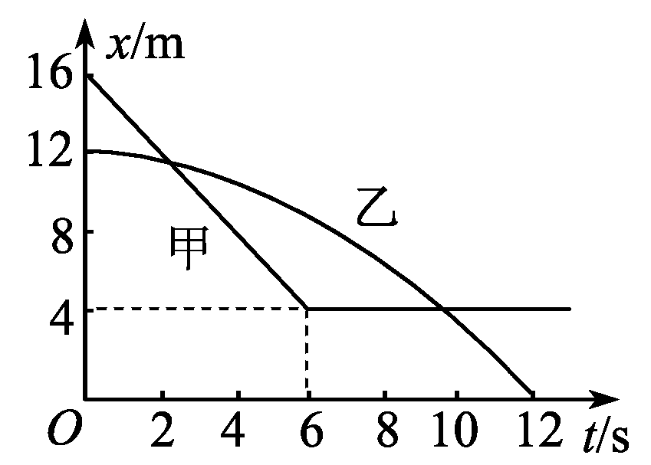
图1－6
A．乙车做曲线运动，甲车做直线运动
B．甲车先做匀减速运动，后做匀速运动
C．乙车的速度不断增大
D．两车相遇两次
[解析] 由题图可知，两车的运动方向与规定的正方向相反，甲车在前6 s内做匀速运动，以后处于静止状态，B错误；乙车的x－t图象虽为曲线，但这不是运动轨迹，且图象只能表示正反两个方向的运动，A错误；由于乙车图象的倾斜程度逐渐增大，即其速度逐渐增大，C正确；在x－t图象中图线的交点表示两车相遇，故两车相遇两次，D正确．
[答案] CD
5．(多选)在平直公路上有甲、乙两辆汽车同时从同一位置沿着同一方向做匀加速直线运动，它们速度的平方随位移变化的图象如图1－7所示，则( )
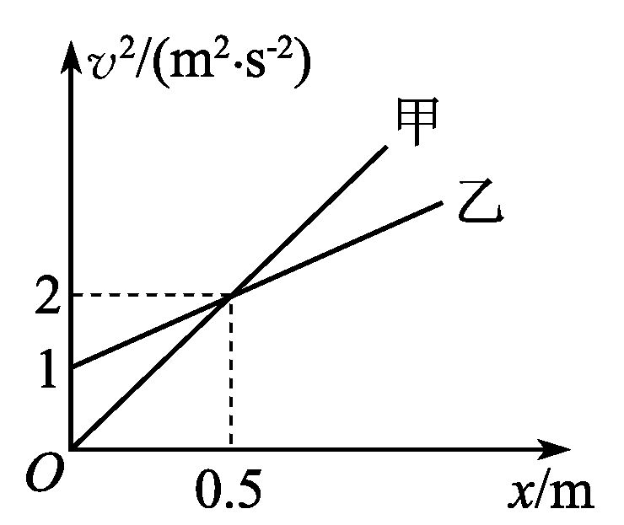
图1－7
A．甲车的加速度比乙车的加速度大
B．在x＝0.5 m处甲乙两车的速度相等
C．在x＝0.5 m处甲乙两车相遇
D．在t＝2 s末甲乙两车相遇
[解析] 由v²＝2ax可知，汽车的加速度a＝(其中k为图线斜率)，对应图线可知a_{甲}＝2 m/s²，a_{乙}＝1 m/s²，a_{甲}>a_{乙}，A正确；x＝0.5 m处两车速度相等，B正确；由a_{甲}t²＝v_{乙0}t＋a_{乙}t²可得t＝2 s，此时甲车运动的位移x_{甲}＝4 m，故C错误、D正确．
[答案] ABD
6．(多选)(2014·武汉市武昌区联考)一根轻质细线将2个薄铁垫片A、B连接起来，一同学用手固定B，此时A、B间距为3L，A距地面为L，如图1－8所示．由静止释放A、B，不计空气阻力，且A、B落地后均不再弹起．从释放开始到A落地历时t₁，A落地前的瞬时速率为v₁，从A落地到B落在A上历时t₂，B落在A上前的瞬时速率为v₂，则( )
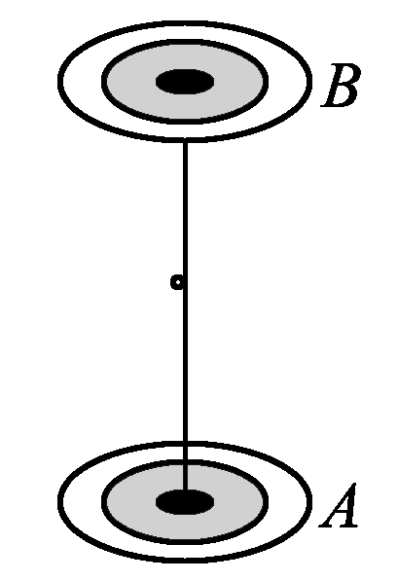
图1－8
A．t₁>t₂ B．t₁＝t₂
C．v₁∶v₂＝1∶2 D．v₁∶v₂＝1∶3
[解析] 由题意可知L＝at，L＋3L＝a(t₁＋t₂)²，故t₁＝t₂，A错误、B正确；而v₁＝at₁，v₂＝a(t₁＋t₂)，故v₁∶v₂＝1∶2，C正确、D错误．
[答案] BC
7．(2014·江西师大附中模拟)某同学在开展研究性学习的过程中，利用加速度传感器研究某一物体以初速度2 m/s做直线运动的加速度a随时间t变化的规律，并在计算机上得到了前4 s内物体加速度随时间变化的关系图象，如图1－9所示．以物体的初速度方向为正方向．则下列说法正确的是( )
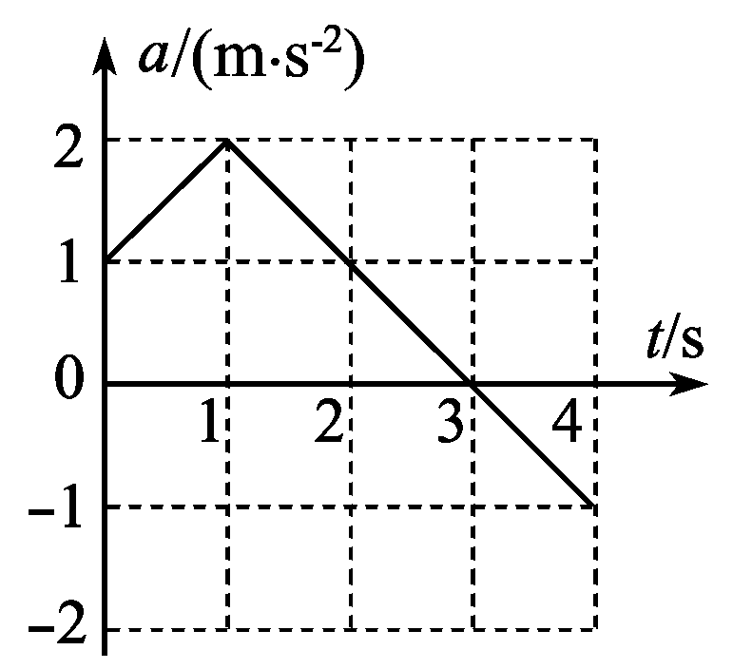
图1－9
A．物体在1 s末速度方向改变
B．物体在3 s末速度方向改变
C．前4 s内物体的最大速度出现在第3 s末，大小为3.5 m/s
D．物体在第2 s末与第4 s末的速度大小相等，方向也相同
[解析] 物体在前3 s内加速度方向不变，始终与初速度方向相同，故t＝3 s时，物体速度最大，v_{m}＝2 m/s＋Δv，其中Δv对应a－t图线与t轴所围面积，Δv＝3.5 m/s，故v_{m}＝5.5 m/s，C错误；由于2 s～3 s内物体速度的增加量等于3 s～4 s内物体速度的减少量，故物体在第2 s末与第4 s末速度相同，D正确．
[答案] D
8．(2014·上海市奉贤区期末)一物体运动的速度随时间变化的关系如图1－10所示，根据图象可知 ( )
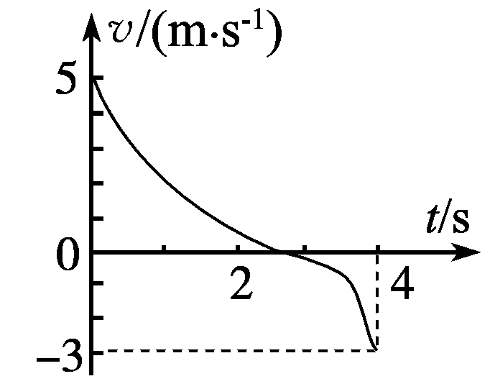
图1－10
A．4 s内物体在做曲线运动
B．4 s内物体的速度一直在减小
C．物体的加速度在2.5 s时方向改变
D．4 s内物体速度的变化量的大小为8 m/s
[解析] 4 s内物体在做直线运动，4 s内物体的速度先减小后增大，选项A、B错误；物体的速度在2.5 s时方向改变，4 s内物体速度的变化量的大小为8 m/s，选项C错误、D正确．
[答案] D
9．(多选)(2013·大纲全国卷)将甲、乙两小球先后以同样的速度在距地面不同高度处竖直向上抛出，抛出时间相隔2 s，它们运动的v－t图象分别如图1－11直线甲、乙所示．则( )
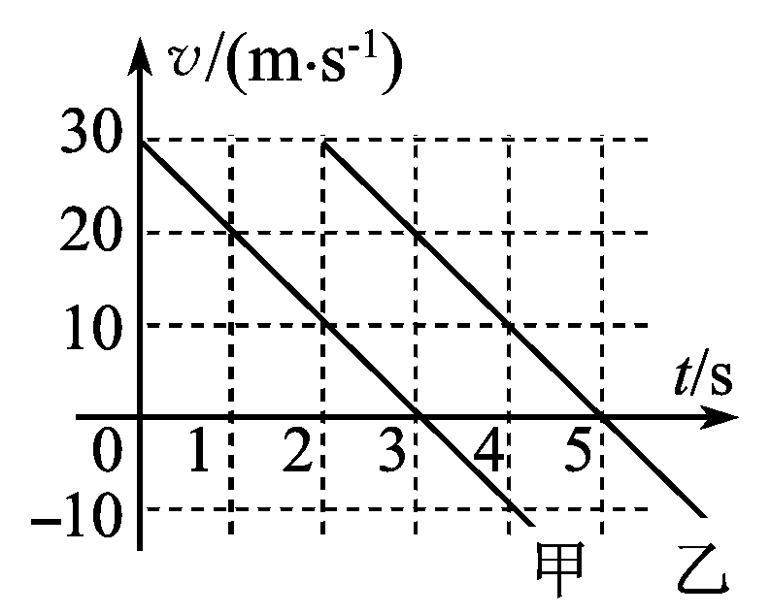
图1－11
A．t＝2 s时，两球高度相差一定为40 m
B．t＝4 s时，两球相对于各自抛出点的位移相等
C．两球从抛出至落到地面所用的时间间隔相等
D．甲球从抛出至达到最高点的时间间隔与乙球的相等
[解析] 由于两球的抛出点未知，故A、C均错；由图象可知4 s时两球上升的高度均为40 m，则距各自出发点的位移相等，则B正确；由于两球的初速度都为30 m/s，则上升到最高点的时间均为t＝，则D正确．
[答案] BD
10．(2014·湖南四校联考)平直公路上有一超声波测速仪B，汽车A向B做直线运动，当两者相距355 m时刻，B发出超声波，同时由于紧急情况A刹车，当B接收到反射回来的超声波信号时，A恰好停止，此时刻AB相距335 m．已知超声波的声速为340 m/s，则汽车刹车的加速度大小为( )
A．20 m/s² B．10 m/s²
C．5 m/s² D．无法确定
[解析] 设汽车的加速度大小为a，运动的时间为t，有at²＝355 m－335 m＝20 m，超声波来回的时间为t，则单程的时间为，根据x′＝a()²，得x′＝5 m，知超声波的位移x＝5 m＋335 m＝340 m，所以＝＝1 s即t＝2 s．所以汽车的加速度大小为10 m/s²，故B正确．
[答案] B
二、非选择题(本题共4小题)
11．某学生利用“研究匀变速直线运动”的实验装置来测量一个质量为m＝50 g的重锤下落时的加速度值，该学生将重锤固定在纸带下端，让纸带穿过打点计时器，实验装置如图1－12所示．
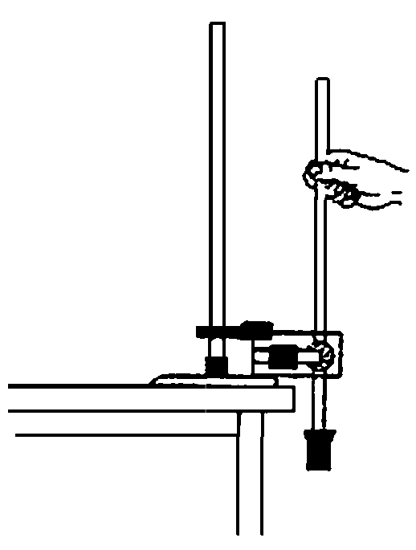
图1－12
(1)以下是该同学正确的实验操作和计算过程，请填写其中的空白部分：
①实验操作：________________.释放纸带，让重锤自由落下，__________.
②取下纸带，取其中的一段标出计数点如图1－13所示，测出相邻计数点间的距离分别为s₁＝2.60 cm，s₂＝4.14 cm，s₃＝5.69 cm，s₄＝7.22 cm，s₅＝8.75 cm，s₆＝10.29 cm，已知打点计时器的打点间隔T＝0.02 s，则重锤运动的加速度计算表达式为a＝________，代入数据，可得加速度a＝________m/s²(计算结果保留三位有效数字)．
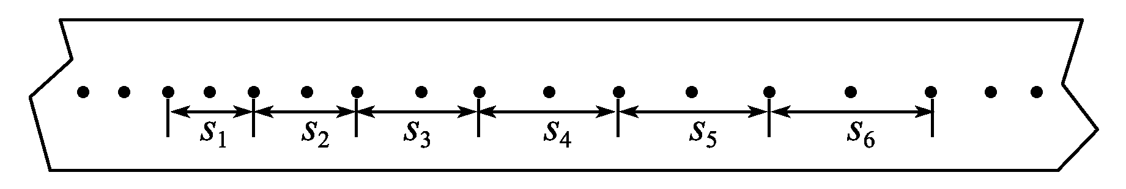
图1－13
(2)该同学从实验结果发现，重锤下落时的加速度比实际的重力加速度小，为了有效地缩小这个实验测得的加速度与实际的重力加速度之差，请你提出一个有效的改进方法：_____________________________________________.
[解析] (1)①实验时，应先接通打点计时器的电源，再释放纸带，实验结束，应立即关闭电源．
②由逐差法求解重锤下落的加速度：
a＝
＝＝9.60 m/s²
(2)重锤下落时的加速度比实际的重力加速度小，是因为重锤下落时所受空气阻力过大或者纸带与打点计时器限位孔之间的摩擦阻力过大．为了有效地缩小这个实验测得的加速度与实际的重力加速度之差，可以将重锤换成较大质量的重锤或者换用电火花打点计时器或采用频闪照相法．
[答案] ①接通电源 实验结束关闭电源
② 9.60
(2)将重锤换成较大质量的重锤或者换用电火花打点计时器或采用频闪照相法
12．(2014·合肥模拟)歼—15战机是我国自行设计研制的首型舰载多用途歼击机，短距起飞能力强大．若歼—15战机正常起飞过程中加速度为a，经s距离就达到起飞速度腾空而起．现已知“辽宁”舰起飞甲板长为L(L<s)，且起飞过程可简化为匀加速直线运动．现有两种方法助其正常起飞，方法一：在航空母舰静止的情况下，用弹射系统给飞机以一定的初速度；方法二：起飞前先让航空母舰沿飞机起飞方向以某一速度匀速航行．求：
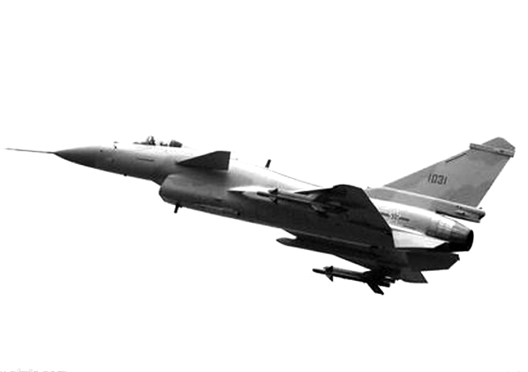
图1－14
(1)方法一情况下弹射系统使飞机具有的最小速度v_{1m}；
(2)方法二情况下航空母舰的最小速度v_{2m}.
[解析] (1)设飞机起飞速度为v，则有
v²＝2as
v²－v＝2aL
联立解得v_{1m}＝
(2)设第二种方法中起飞过程经历时间
为t，则：t＝
飞机位移s₁＝
航空母舰位移s₂＝v_{2m}t
位移关系：s₁－s₂＝L
联立解得：v_{2m}＝－.
[答案] (1) (2)－
13．(2014·湖北省重点中学高三十月联考)如图1－15所示木杆长5 m，上端固定在某一点，由静止放开后让它自由落下(不计空气阻力)，木杆通过悬点正下方20 m处圆筒AB，圆筒AB长为5 m，求：
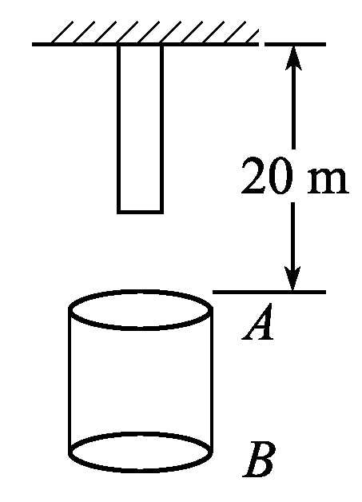
图1－15
(1)木杆经过圆筒的上端A所用的时间t₁是多少？
(2)木杆通过圆筒AB所用的时间t₂是多少？(取g＝10 m/s²)
[解析] (1)木杆由静止开始做自由落体运动，木杆的下端到达圆筒上端A用时
t_{下A}＝＝＝ s
木杆的上端到达圆筒上端A用时
t_{上A}＝＝＝2 s
则通过圆筒上端A所用的时间
t₁＝t_{上A}－t_{下A}＝(2－) s
(2)木杆的下端到达圆筒上端A用时
t_{下A}＝＝＝ s
木杆的上端离开圆筒下端B用时

t_{上B}＝＝＝ s
则木杆通过圆筒所用的时间
t₂＝t_{上B}－t_{下A}＝(－) s.
[答案] (1)(2－) s (2)(－) s
14．(2014·徐州一中模拟)汽车前方120 m有一自行车正以6 m/s的速度匀速前进，汽车以18 m/s的速度追赶自行车，若两车在同一条公路不同车道上做同方向的直线运动，求：
(1)经多长时间，两车第一次相遇？
(2)若汽车追上自行车后立即刹车，汽车刹车过程中的加速度大小为2 m/s²，则再经多长时间两车第二次相遇？
[解析] (1)设经t₁时间，汽车追上自行车，由题意得：
v_{汽}t₁＝v_{自}t₁＋x
解得t₁＝10 s
(2)汽车的加速度大小为a＝2 m/s²，设第二次相遇所用的时间为t₂，则
v_{自}t₂＝v_{汽}t₂－at
解得t₂＝12 s
设汽车从刹车到停下用时t₃，则：
t₃＝＝9 s<t₂
故自行车追上汽车前，汽车已停下．
停车前汽车的位移
x_{汽}＝t₃
设经t₄时间追上，则
v_{自}t₄＝t₃
解得t₄＝13.5 s
再经过13.5 s两车第二次相遇．
[答案] (1)10 s (2)13.5 s

